Global DS tư vấn du học Hàn Quốc ngành Điều dưỡng
Meta description: Bạn quan tâm và mong muốn đi du học Hàn Quốc ngành Điều dưỡng? Vậy hãy tham khảo tại Global DS tư vấn du học Hàn Quốc ngành Điều dưỡng uy tín.
Key word: Global DS tư vấn du học Hàn Quốc ngành Điều dưỡng
==========
Xã hội ngày càng phát triển, con người cũng dần quan tâm đến sức khỏe của bản thân và gia đình nhiều hơn. Vì vậy mà ngành điều dưỡng đang được coi trọng và lựa chọn nhiều. Và Hàn Quốc vốn là đất nước có chất lượng đào tạo giáo dục tốt nên nhiều bạn trẻ mong muốn lựa chọn đất nước này để du học. Vậy hãy đến với Global DS tư vấn du học Hàn Quốc ngành Điều dưỡng uy tín và chuyên nghiệp nhé!

Ngành Điều dưỡng du học Hàn Quốc là gì?
Ngành Điều dưỡng là ngành học được trang bị kiến thức y tế, kỹ năng thực hành y học, am hiểu về nguyên tắc cũng như quy trình chăm sóc bệnh nhân, hỗ trợ bác sĩ triển khai các hoạt động liên quan đến điều trị (ví dụ như truyền dịch, tham vấn tâm lý, tiêm thuốc và chăm sóc bệnh nhân nội - ngoại trú,...).
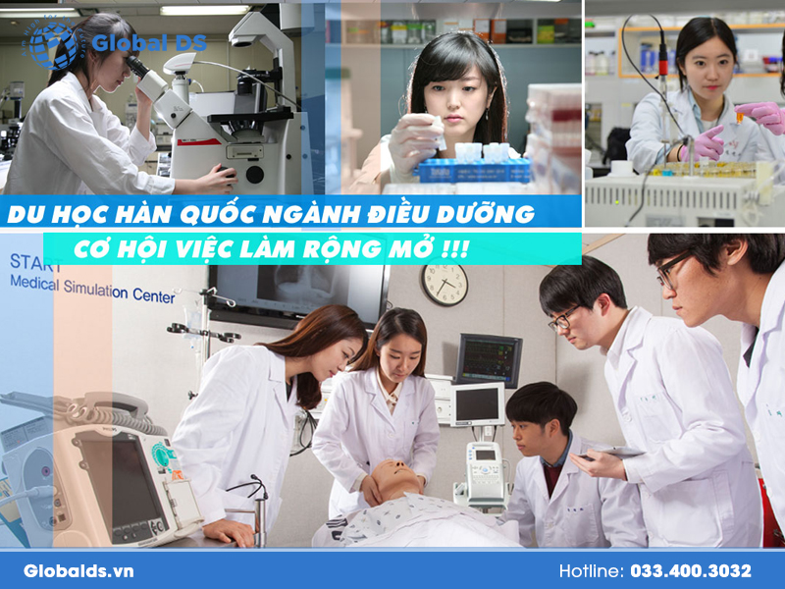
Khi theo học đại học ngành Điều dưỡng, các cử nhân điều dưỡng tương lai sẽ được trang bị kiến thức nền tảng và chuyên sâu về khoa học xã hội, điều dưỡng và khoa học sức khỏe cũng như sẽ được trau dồi khả năng phân tích và áp dụng nguyên lý điều dưỡng, chẩn đoán điều dưỡng, quy trình kỹ thuật điều dưỡng cơ bản đến chuyên khoa. Ngoài ra còn có các biện pháp duy trì và cải thiện điều kiện sống để bảo vệ, chăm sóc và nâng cao sức khỏe con người cũng như những kiến thức quan trọng mà chương trình học sẽ cung cấp cho bạn.
Điều kiện du học Hàn Quốc ngành Điều dưỡng gồm có những yêu cầu cơ bản như sau:
- Đã tốt nghiệp THPT trở lên với thời gian trống không quá 3 năm.
- Tuổi từ 18 đến 27 tuổi, một số trường đi du học thạc sĩ, tiến sĩ tuổi cao hơn vẫn được chấp nhận.
- Bản thân không có tiền án, tiền sự.
- Trong gia đình không có người đang cư trú bất hợp pháp tại Hàn Quốc.
- Không mắc các bệnh lao phổi và truyền nhiễm khác.
- Đạt GPA tối thiểu 6.5 trở lên.
- Sinh viên phải có chứng chỉ TOPIK 3 trở lên.

Lý do vì sao nên du học Hàn Quốc ngành Điều dưỡng?

Cơ hội việc làm tốt khi ra trường
Hàn Quốc là quốc gia phát triển và nguồn nhân lực bác sĩ dồi dào nhưng lại thiếu điều dưỡng và y tá. Ngành điều dưỡng ngày càng phát triển mạnh mẽ hơn trong xã hội hiện đại khi người dân càng chú ý đến sức khỏe của mình. Bên cạnh đó, dịch vụ y tế ở Hàn Quốc được đánh giá cao trên toàn thế giới hệ thống các bệnh viện công và tư đạt chuẩn quốc tế. Do đó, có rất nhiều cơ hội việc làm rộng mở cho các sinh viên mới tốt nghiệp.

Được học tập trong môi trường chuyên nghiệp, hiện đại
Hàn Quốc là môi trường đào tạo chuyên nghiệp gắn liền với thực tế. Các chương trình học được thiết kế sao cho gắn liền sao cho bắt kịp với tình hình thực tế. Sinh viên không chỉ được học lý thuyết mà còn được thực hàng ngay trong những bệnh viện của các trường đại học. Đội ngũ giảng viên đều được các chuyên gia, bác sĩ có kinh nghiệm lâu năm trong nghề. Vì vậy bạn hoàn toàn có thể yên tâm về chất lượng khi du học Hàn Quốc ngành Điều dưỡng.

Học điều dưỡng tại Hàn Quốc sẽ làm nghề gì sau khi ra trường?
Các chương trình đào tạo ngành Điều dưỡng du học Hàn Quốc cung cấp cho sinh viên những kỹ năng và kiến thức chuyên sâu. Bởi vì đây là một trong những ngành đòi hỏi kinh nghiệm thực tế nhiều để phối hợp tốt với các bác sĩ trong việc chăm sóc bệnh nhân. Sau khi sinh viên tốt nghiệp, bạn có khả năng làm những công việc sau:
- Làm việc trong các bệnh viện và cơ sở chăm sóc sức khỏe từ thành phố đến địa phương.
- Thực hiện tốt các y lệnh của bác sĩ, đề xuất những phương án xử lý hợp lý, kịp thời, phối hợp chăm sóc và nâng cao sức khỏe cho người bệnh.
- Áp dụng y thuật cổ truyền trong việc chăm sóc, phòng bệnh và chữa bệnh.
- Tư vấn, chăm sóc giáo dục sức khỏe cho người bệnh và cộng đồng.
- Xây dựng, lập kế hoạch thực hiện cũng như tổ chức các quy trình điều dưỡng.
- Tham gia phát hiện sớm các dịch bệnh tại địa phương và đề xuất các biện pháp phối hợp phòng chống dịch bệnh.

Các trường bạn có thể tham khảo khi chọn học ngành Điều dưỡng du học Hàn Quốc
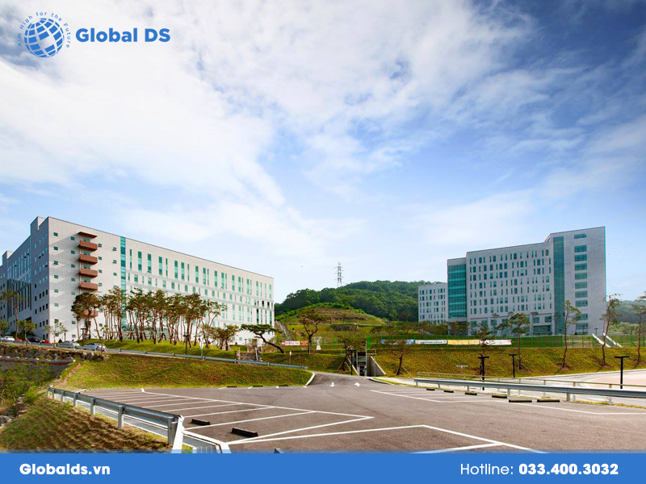
- Trường Đại học Quốc gia Seoul
- Trường Đại học Yonsei
- Trường Đại học Hanil
- Trường Đại học Keimyung
- Trường Đại học Donga
- Trường Đại học Hanyang
- Trường Đại học Sahmyook

Global DS tư vấn du học Hàn Quốc ngành Điều dưỡng uy tín và chuyên nghiệp
Global DS là đơn vị có kinh nghiệm hơn 10 năm trong lĩnh vực giáo dục và tư vấn. Global DS tư vấn du học Hàn Quốc ngành Điều dưỡng uy tín và chuyên nghiệp luôn sẵn sàng mở rộng tương lai việc làm cho các sinh viên Việt Nam có mong muốn được tiếp cận với môi trường học tập và làm việc tiến bộ.
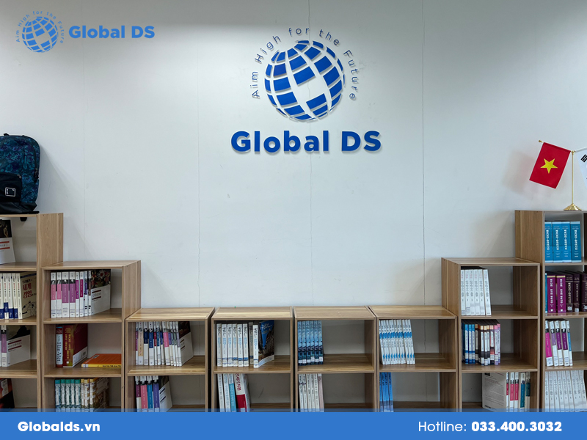
Đến với Global DS tư vấn bạn sẽ nhận được những dịch vụ chất lượng như:
- Hỗ trợ tư vấn du học Hàn Quốc ngành Điều dưỡng miễn phí
- Tặng voucher giảm đến 5 triệu khi chọn đăng ký dịch vụ
- Hỗ trợ visa 5 năm sau khi du học sinh tốt nghiệp
- Đảm bảo nhập học 100% cho ứng viên
- Luyện tập phỏng vấn visa 1 - 1

Thông tin liên hệ với Global DS
Hotline: 033.400.3032
Địa chỉ:
- CS1: số 6, ngõ 1, Trần Quốc Hoàn, Hà Nội
- CS2: số 1A, Đức Thắng, Bắc Từ Liêm, Hà Nội
Website: https://globalds.vn/
Email: dsglobal.vn@gmail.com
Facebook: Du học Hàn Quốc Global

